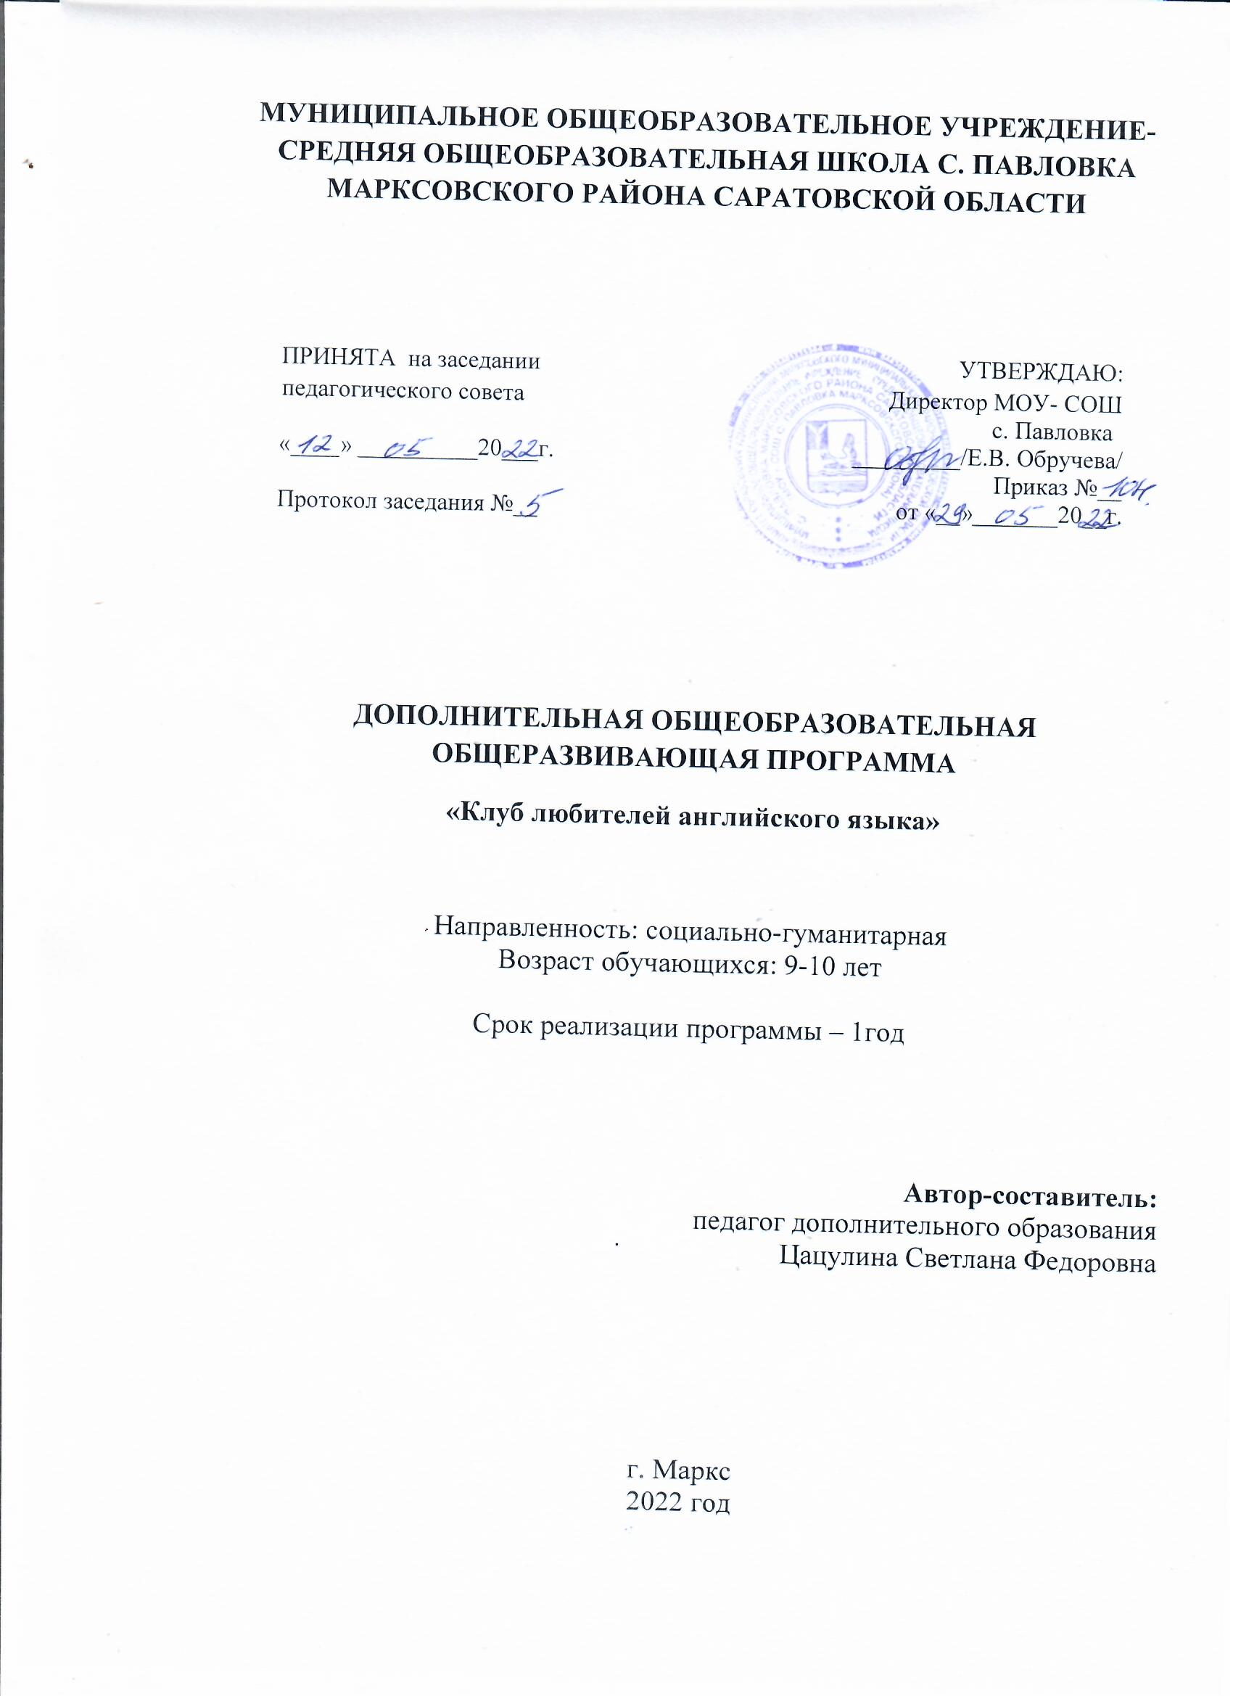

**1. Комплекс основных характеристик дополнительной общеобразовательной общеразвивающей программы.**

* 1. **Пояснительная записка.**

**Направленность программы** - социально-гуманитарная.

# Актуальность программы.

Актуальность изучения английского языка продиктована потребностями современного мира. Иностранный язык сегодня становится в большей мере средством жизнеобеспечения общества. Роль иностранного языка возрастает в связи с развитием экономических связей. Изучение иностранного языка и иноязычная грамотность наших граждан способствует формированию достойного образа россиянина за рубежом, позволяющий разрушить барьер недоверия, дают возможность нести и распространять свою культуру и осваивать другую. Кроме того, актуальность данной программы обусловлена ее практической значимостью, т.к. учащиеся смогут применить полученные знания и навыки в повседневной жизни.

**Педагогическая целесообразность.**

Педагогическая целесообразность данной программыобусловлена важностью создания условий для формирования у младших школьников коммуникативных и социальных навыков, которые необходимы для успешного интеллектуального развития ребенка.

Девизом данной программы стали такие слова: «Английский язык – окно в мир: мир разных культур, мир общения». Программа обеспечивает развитие интеллектуальных общеразвивающих умений, творческих способностей у учащихся, необходимых для дальнейшей самореализации и формирования личности ребенка, позволяет ребёнку проявить себя, преодолеть языковой барьер, выявить свой творческий потенциал.

**Отличительной особенностью** данной программы является обилие творческих индивидуальных и групповых заданий, способствующих развитию индивидуальности учащихся. Это происходит за счёт обновления словарного запаса, совершенствования коммуникативных способностей, приобщения к культуре стран изучаемого языка, связи изучаемого материала с реалиями современного мира.

**Основанием для разработки данной программы послужили следующие документы:**

1. Федеральный Закон Российской Федерации от 29 декабря 2012 г. № 273 «Об образовании в Российской Федерации».

2. «Порядок организации и осуществления образовательной деятельности по дополнительным общеобразовательным программам» (утв. приказом Министерства Просвещения Российской Федерации от 09 ноября 2018 г. № 196, с изменениями от 30 сентября 2020 г).

3. «Методические рекомендации по проектированию дополнительных общеразвивающих программ (включая разноуровневые программы)» (утв. письмом Министерства образования и науки РФ от 18.11.2015 г. № 09-3242).

4. «Санитарные правила 2.4. 3648-20 «Санитарно-эпидемиологические требования к организациям воспитания и обучения, отдыха и оздоровления детей и молодежи» (утв. Постановлением Главного государственного санитарного врача Российской Федерации от 28 сентября 2021 г. № 28).

5. Устав МОУ- СОШ с.Павловка.

6. Положение о дополнительной общеразвивающей общеобразовательной программе МОУ- СОШ с. Павловка.

**Адресат программы.**

Программа рассчитана на детей младшего школьного возраста 9-10 лет и учитывает психофизиологические особенности учащихся этой возрастной группы.

**Количество учащихся в группе:** 10-12 человек.

Численный состав групп может варьироваться в зависимости от спроса и желания учащихся в освоении данной программы.

**Возрастные особенности учащихся:**

Содержание программы разработано с учётом психолого-педагогических особенностей детей данного возраста. В этом возрасте ребенок способен к более или менее продолжительной концентрации внимания, у него появляется способность к целенаправленной деятельности.

Раннее начало обучения иностранному языку позволяет положительно использовать благоприятные возрастные особенности детей. В возрасте 9-10 лет у учащихся активно развивается словесно‑логическое мышление, память, произвольное внимание, происходит формирование устойчивой системы учебно‑познавательных и социальных мотивов, личностного смысла учения. Этот возрастной период характеризуется появлением достаточно осознанной системы представлений о себе, об окружающем мире, нравственно‑этических нормах, на основе которых строятся взаимоотношения со сверстниками и взрослыми.

# Срок освоения программы.

Программа «Клуб любителей английского языка» рассчитана на 72 часа. **Срок реализации программы**: 1 год.

**Режим обучения.**

Занятия проводятся во второй половине дня после занятий в школе. Режим занятий - 1 раз в неделю по 2 часа с перерывом 10 мин.

* 1. **Цель и задачи программы.**

**Цель:** Обеспечение коммуникативно-психологической адаптации младших школьников к новому языковому миру для преодоления в дальнейшем психологических барьеров в использовании иностранного языка как средства общения.

**Задачи программы.**

**1. Обучающие:**

- обучить детей к самостоятельному решению коммуникативных задач на английском языке в рамках изученной тематики;

- обучить учащихся речевой, языковой, социокультурной компетенции;

- научить учащихся правильно произносить английские звуки и интонировать высказывания;

- обучить основам грамматики и практической отработке, применять эти правила в устной разговорной речи.

**2. Развивающие:**

- формировать мотивацию к дальнейшему овладению английским языком;

- развивать речь, мышление, память, воображение;

- развивать у детей готовность к общению на иностранном языке;

- расширять кругозор учащихся.

**3. Воспитательные:**

- воспитывать толерантность и уважение к традициям и культуре страны изучаемого языка.

**1.3. Содержание программы.**

**Учебный план программы.**

|  |  |  |  |  |  |
| --- | --- | --- | --- | --- | --- |
| **№**  **п/п** | **Название раздела, темы** | **Количество часов** | | | **Форма аттестации / контроля** |
| **Всего** | **Теория** | **Практика** |
| **1** | Вводное занятие. | 2 | 1 | 1 | Устный опрос. |
| **2** | Привет! Меня зовут… | 2 | 1 | 1 | Творческая работа. |
| **3** | Погружение в английский язык. | 10 | 4 | 6 | Викторина. |
| **4** | Мир вокруг меня. | 10 | 3 | 7 | Соревнование по группам. |
| **5** | Дом, милый дом. Моя семья. | 12 | 3 | 9 | Интеллектуальная игра. |
| **6** | Еда. | 14 | 4 | 10 | Круглый стол. |
| **7** | Одежда | 8 | 2 | 6 | Творческая работа. |
| **8** | Спорт и Хобби. | 12 | 3 | 9 | Соревнование. |
| **9** | Итоговое занятие. | 2 | 1 | 1 | Интеллектуальная игра, конкурс, тестирование. |
|  | ***Итого:*** | **72** | **22** | **50** |  |

**Содержание учебного плана.**

**Раздел № 1. Вводное занятие.**

***Теория:*** Инструктаж по технике безопасности и охране труда. Ознакомление с программой. Речевые структуры: Привет! Как дела?

***Практика:*** Знакомство с группой, игра с мячом «Узнай у соседа как дела»

**Раздел № 2. Привет! Меня зовут…!**

***Теория:*** Английский алфавит, транскрипция и правила чтения. Введение речевых структур: Привет! Меня зовут… Введение букв и звуков английского язык.

***Практика*:** Игра «Познакомься с Незнайкой», обучающий мультфильм «Как тебя зовут?» Игра «Эхо». Разучиваем песенку «Кто ты», игра-загадка «Как меня зовут». Выполнение упражнений на знание алфавита и звуков.

**Раздел № 3. Погружение в английский язык.**

***Теория:*** Введение основных правил чтения английского языка.

***Практика:*** Отработка основных правил чтения английского языка. Разучивание песен и стихов на английском языке.

**Раздел № 4. Мир вокруг меня.**

***Теория*:** Введение основных правил чтения английского языка.

***Практика:*** Отработка чтения по транскрипции и правил чтения. Развитие монологического навыка. Знакомство с фольклором через стихи и песенки о погоде. Творческие задания.

**Раздел № 5. Дом, милый дом. Моя семья.**

***Теория:*** Введение лексических единиц по теме «Дом, милый дом». Введение конструкции there is/are. Учащиеся продолжают знакомство с правилами чтения английских слов. Формирование навыков чтения. Введение речевых структур: Сколько тебе лет? Мне 9(10). Введение речевой структуры: Откуда ты? – Я из России.

***Практика:*** Отработка лексических единиц по теме «Дом, милый дом», конструкции there is/are. Просмотр обучающих мультфильмов. Монологическое высказывание по теме «Мой дом». Описание дома по картинке. Сюжетно-ролевые игры с использованием выученной лексики. Чтение простых текстов.

**Раздел № 6. Еда.**

***Теория:*** Закрепление и совершенствование навыка чтения английских слов. Повторение изученной и введение новой лексики по теме.

***Практика:*** Формирование навыков чтения, монологической и диалогической речи. Игры «Кто быстрее», «Кто больше», игра «Представь свою игрушку». Творческие задания.

**Раздел № 7. Одежда.**

***Теория:*** Введение лексических единиц по теме «Одежда». Повторение транскрипции и правил чтения. Введение Present Simple Tense (настоящее простое время английского глагола)

***Практика:*** Отработка Present Simple Tense в предложениях (утвердительная и отрицательная форма). Совершенствование навыков чтения. Творческие задания.

**Раздел № 8. Спорт. Хобби.**

***Теория:*** Введение лексических единиц по теме «Спорт. Хобби. Профессии». Повторение грамматических структур There is/are. Развитие грамматического аспекта учащихся по темам: наречия much, many; количественные и порядковые числительные.

***Практика:*** Совершенствование монологического навыка, навыка чтения. Индивидуальная групповая работа на отработку новой темы. Творческие задания.

**Раздел № 9. Итоговое занятие.**

***Практика:*** Итоговый тест по пройденному курсу образовательной программы.

**1.4. Планируемые результаты обучения и воспитания.**

***Предметные результаты обучения.***

- знают как самостоятельно решить коммуникативные задачи на английском языке в рамках изученной тематики;

- умеют применять речевую, языковую, социокультурную компетенции;

- умеют правильно произносить английские звуки и интонировать высказывания;

- знают основы грамматики и практическую отработку, применяют эти правила в устной разговорной речи.

***Метапредметные результаты:***

- сформирована мотивация к дальнейшему овладению английским языком;

- сформирована речь, мышление, память, воображение;

- сформирована готовность к общению на иностранном языке;

- сформирован кругозор учащихся.

***Личностные результаты:***

- усвоили толерантность и уважение к традициям и культуре страны изучаемого языка.

**1.5. Формы аттестации и их периодичность.**

-Первичный или входной контроль проводится для учащихся, впервые пришедших в объединение.

-Текущий контроль (оценка активности при обсуждении проблемных вопросов, результатов выполнения заданий).

-Тематический контроль (оценка результатов тематического тестирования или выполненного тематического задания).

-Промежуточный контроль (оценка результатов выполнения текущей работы).

-Итоговый контроль (оценка результатов выполнения итоговых работ).

В процессе освоения учебной программы, предусмотрена система контроля, подведения итогов и определение результативности знаний и умений учащихся (вводный, начальный, текущий, промежуточный и итоговый контроль). Система включает: педагогическое наблюдение, анализ - сравнение, тестирование, опрос, викторины, конкурсы.

**II. Комплекс организационно-педагогических условий дополнительной общеобразовательной общеразвивающей программы.**

**Условия реализации программы.**

***2.1. Методическое обеспечение:***

- набор нормативно-правовых документов;

- наличие утвержденной программы;

- календарно-тематический план;

- необходимая методическая литература;

- учебный и дидактический материал;

- методические разработки;

- раздаточный материал;

- наглядные пособия.

**В процессе реализации программы используются следующие педагогические технологии:**

***- Технология индивидуализации обучения*** – это организация учебного процесса, при которой выбор способов, приемов темпа обучения обуславливается индивидуальными особенностями учащихся.

***- Технология группового обучения*** – это такая технология обучения, при которой ведущей формой учебно-познавательной деятельности является работа в группах.

- ***Технология коллективного взаимообучения*** – это такая организация обучения, при которой обучение осуществляется путем общения в парах или группах, когда каждый учит каждого.

- ***Технология развивающего обучения*** – это форма организации учебного процесса, при которой происходит взаимодействие педагога и учащихся на основе коллективно-распределительной деятельности, поискеразличныхспособоврешенияучебныхзадачпосредствоморганизацииучебногодиалогависследовательскойипоисковойдеятельностиобучающихся.

- ***Технология игровой деятельности*** – это такая форма организации обучения, при которой освоение нового материала, его закрепление и отработка происходит во время игры.

- ***Здоровьесберегающая технология*** – это целостная система воспитательно-оздоровительных, коррекционных и профилактических мероприятий, которые осуществляются в процессе взаимодействия ребенка и педагога.

**В процессе обучения используются следующие приемы и методы обучения:**

***- Словесный метод*** – метод обучения, при котором источником знания становится устное и печатное слово (рассказ, объяснение, беседа, дискуссия, лекция, работа с книгой).

***- Наглядный метод*** – метод обучения, при котором источником знаний являются наблюдаемые предметы, явления, наглядные пособия (показ иллюстративных пособий, плакатов, таблиц, картин, карт, зарисовок на доске, демонстрация видеоматериала, презентаций).

- ***Практический метод –*** метод, при котором учащиеся получают знания и вырабатывают умения, выполняя практические действия (устные и письменные упражнения).

- ***Объяснительно-иллюстративный метод*** – это метод обучения, при котором педагог сообщает готовую информацию разными средствами, а учащиеся ее воспринимают, осознают и фиксируют в памяти.

- ***Репродуктивный метод*** – это метод бучения, суть которого состоит в повторении (многократном) способа деятельности по заданию педагога (отработка использования грамматических и лексических структур, выполнение упражнений).

- ***Игровой метод*** – это метод обучения, при котором освоение нового материала, его закрепления и отработка происходит во время игр.

**Методы воспитания:**

- ***Убеждение***–это такой метод воспитания, который выражается в эмоциональном и глубоком разъяснении сущности социальных и духовных отношении, норм и правил поведения.

- ***Поощрение*** – это метод воспитания, стимулирующий деятельность учащегося. Поощрение вызывает положительные эмоции, способствовавшее возникновению чувства уверенности ребенка в своих силах. Поощрение осуществляется в виде благодарности, похвалы, награды, подарка.

- ***Упражнение*** – это метод воспитания, который предполагает такую организацию по вседневной жизни и учебной деятельности, которая позволяет учащимся накапливать привычки и опыт правильного поведения, связывать слово с делом, убеждение с поведением.

- ***Метод дилемм*** - это метод воспитания, который заключается в совместном обсуждении учащимися моральных дилемм. К каждой дилемме разрабатываются вопросы, в соответствии с которыми строится обсуждение. По каждому вопросу дети приводят убедительные доводы «за» и «против».

**Программа предусматривает следующие формы учебной**

**деятельности учащихся:**

Дополнительное образование по английскому языку традиционно основано  **на трех формах**: индивидуальная, групповая, фронтальная. Ведущей формой организации занятий является групповая работа. Во время занятий осуществляется индивидуальный и дифференцированный подход к детям.

Каждое занятие состоит из двух частей – теоретической и практической. Теоретическую часть педагог планирует с учётом возрастных, психологических и индивидуальных особенностей учащихся. Программа предусматривает проведение занятий, интегрирующих в себе различные формы и приемы игрового обучения, проектной, литературно-художественной, изобразительной, физической и других видов деятельности.

С целью достижения качественных результатов желательно, чтобы учебный процесс был оснащен современными техническими средствами, средствами изобразительной наглядности, игровыми реквизитами.

**Виды занятий:**

-вводное занятие;

-практическое занятие;

-занятие- путешествие;

-занятие контроля;

-теоретическое занятие;

-итоговое занятие.

***2.2. Материально-техническое обеспечение:***

- светлое помещение с достаточным количеством столов и стульев;

- искусственное освещение;

- шкаф для хранения методической литературы, дидактического и раздаточного материала;

-канцелярский принадлежности;

- игрушки и карточки по теме;

- аудио колонки;

- ноутбук;

- проектор и интерактивная доска.

**2.3. Оценочные материалы.**

При определении уровня освоения учащимися программы используется 10-тибальная система оценки освоения программы: 1 балл (минимальный уровень), от 2 до 5 баллов (средний уровень), от 6 до 10 баллов (максимальный уровень).

Для оценки знаний учащимися используются различные тесты, карточки,

анкеты .

Мониторинг усвоения ожидаемых результатов детей осуществляется в начале и конце реализации программы.

**Тест 1:**

**1.Соотнеси слова и переводы.**

|  |  |
| --- | --- |
| a warm coat | морозный |
| a hamster | гора |
| frosty | присматривать за питомцем |
| a nose | теплое пальто |
| look after the pets | нос |
| a mountain | хомячок |

____, 2 - ____, 3 - ____, 4 - ____, 5 - ____, 6 - ____.

**2.**

|  |  |
| --- | --- |
| a dress | поить питомцев |
| a guinea pig | туманный |
| foggy | река |
| hair | морская свинка |
| give water to the pets | волосы |
| a river | платье |

____, 2 - ____, 3 - ____, 4 - ____, 5 - ____, 6 - ____.

**3. Что делать:** Подбери транскрипцию к слову.

**Как делать:** Прочитай слова A—F. Прочитай транскрипции 1-7. Посмотри на пример. Найди в рамке подходящую к слову транскрипцию и впиши её номер в пропуск рядом со словом.

**Внимание:** Одна транскрипция лишняя.

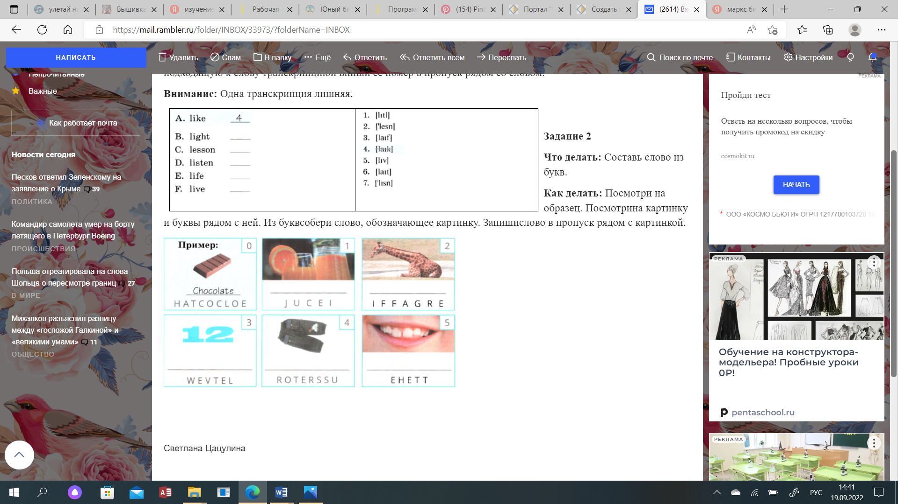

**4.Что делать:** Составь слово из букв.

**Как делать:** Посмотри на образец. Посмотри на картинку и буквы рядом с ней. Из букв собери слово, обозначающее картинку. Запиши слово в пропуск рядом с картинкой.



**5.Что делать:** Составь слово из букв.  
**Как делать:** Посмотри на образец. Посмотри на картинку и буквы рядом с ней. Из букв собери слово, обозначающее картинку. Запиши слово в пропуск рядом с картинкой.

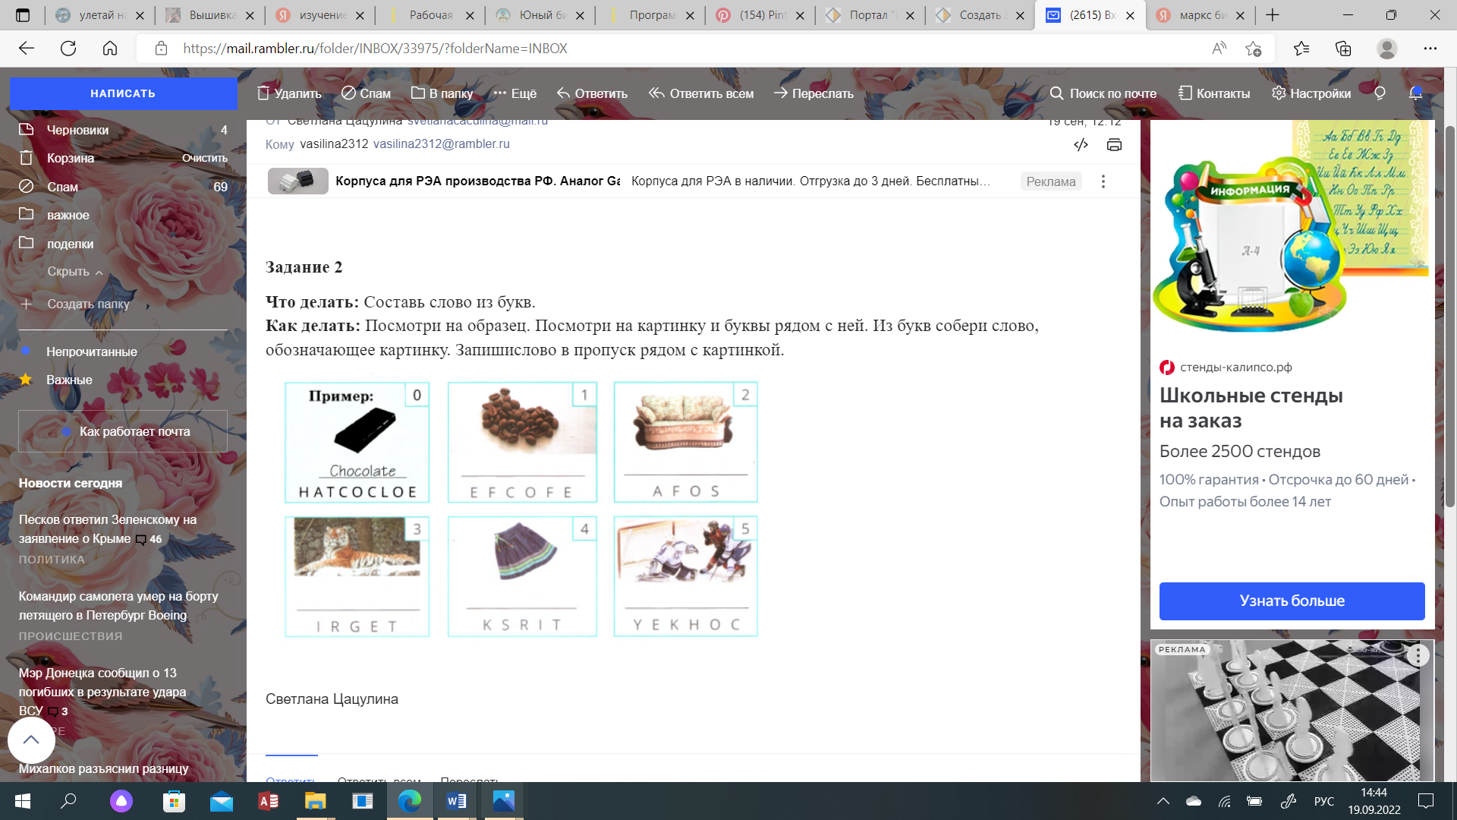

**2.4. Календарный учебный график.**

|  |  |  |  |  |  |  |  |  |
| --- | --- | --- | --- | --- | --- | --- | --- | --- |
| **№ п/п** | **Месяц** | | **Число** | **Форма организации занятия** | **Кол-во часов** | **Тема занятия** | **Место проведения** | **Форма контроля** |
| **1.** |  | |  | Теоретическое занятие | 2 | Вводное занятие. | Точка роста коворкинг | Наблюдение и анализ ответов |
| **2.** |  | |  | Комбинированное занятие | 2 | Привет! Меня зовут… | Точка роста коворкинг | Наблюдение и анализ ответов |
| **3.** |  | |  | Комбинированное занятие | 2 | Погружение в английский язык. | Точка роста коворкинг | Наблюдение и анализ ответов |
| **4.** |  | |  | Комбинированное занятие | 2 | Погружение в английский язык. | Точка роста коворкинг | Наблюдение и анализ ответов |
| **5.** |  | |  | Комбинированное занятие | 2 | Погружение в английский язык. | Точка роста коворкинг | Наблюдение и анализ ответов |
| **6.** |  | |  | Комбинированное занятие | 2 | Погружение в английский язык. | Точка роста коворкинг | Наблюдение и анализ ответов |
| **7.** |  | |  | Комбинированное | 2 | Погружение в английский язык. | Точка роста коворкинг | Наблюдение и анализ ответов |
| **8.** |  | |  | Комбинированное занятие | 2 | Мир вокруг меня | Точка роста коворкинг | Наблюдение и анализ ответов |
| **9.** |  | |  | Комбинированное занятие | 2 | Мир вокруг меня | Точка роста коворкинг | Наблюдение и анализ ответов |
| **10.** |  | |  | Комбинированное занятие | 2 | Мир вокруг меня | Точка роста коворкинг | Наблюдение и анализ ответов |
| **11.** |  | |  | Комбинированное занятие | 2 | Мир вокруг меня | Точка роста коворкинг | Наблюдение и анализ ответов |
| **12.** |  | |  | Комбинированное занятие | 2 | Мир вокруг меня | Точка роста коворкинг | Наблюдение и анализ ответов |
| **13.** |  | |  | Комбинированное занятие | 2 | Дом, милый дом. Моя семья | Точка роста коворкинг | Наблюдение и анализ ответов |
| **14.** |  | |  | Комбинированное занятие | 2 | Дом, милый дом. Моя семья | Точка роста коворкинг | Наблюдение и анализ ответов |
| **15.** |  | |  | Комбинированное занятие | 2 | Дом, милый дом. Моя семья | Точка роста коворкинг | Наблюдение и анализ ответов |
| **16.** |  | |  | Практическое занятие | 2 | Дом, милый дом. Моя семья | Точка роста коворкинг | Наблюдение и анализ ответов |
| **17.** |  | |  | Практическое занятие | 2 | Дом, милый дом. Моя семья | Точка роста коворкинг | Наблюдение и анализ ответов |
| **18.** |  | |  | Практическое занятие | 2 | Дом, милый дом. Моя семья | Точка роста коворкинг | Наблюдение и анализ ответов |
| **19.** |  | |  | Теоретическое занятие | 2 | Еда | Точка роста коворкинг | Наблюдение и анализ ответов |
| **20.** |  | |  | Комбинированное занятие | 2 | Еда | Точка роста коворкинг | Наблюдение и анализ ответов |
| **21.** |  | |  | Практическое занятие | 2 | Еда | Точка роста коворкинг | Наблюдение и анализ ответов |
| **22.** |  | |  | Комбинированное занятие | 2 | Еда | Точка роста коворкинг | Наблюдение и анализ ответов |
| **23.** |  | |  | Практическое занятие | 2 | Еда | Точка роста коворкинг | Наблюдение и анализ ответов |
| **24.** |  | |  | Комбинированное занятие | 2 | Еда | Точка роста коворкинг | Наблюдение и анализ ответов |
| **25.** |  | |  | Практическое занятие | 2 | Еда | Точка роста коворкинг | Наблюдение и анализ ответов |
| **26.** |  | |  | Комбинированное занятие | 2 | Одежда | Точка роста коворкинг | Наблюдение и анализ ответов |
| **27.** |  | |  | Практическое занятие | 2 | Одежда | Точка роста коворкинг | Наблюдение и анализ ответов |
| **28.** |  | |  | Комбинированное занятие | 2 | Одежда | Точка роста коворкинг | Наблюдение и анализ ответов |
| **29.** |  | |  | Практическое занятие | 2 | Одежда | Точка роста коворкинг | Наблюдение и анализ ответов |
| **30.** |  | |  | Теоретическое занятие | 2 | Спорт и Хобби | Точка роста коворкинг | Наблюдение и анализ ответов |
| **31.** |  | |  | Комбинированное занятие | 2 | Спорт и Хобби | Точка роста коворкинг | Наблюдение и анализ ответов |
| **32.** |  | |  | Практическое занятие | 2 | Спорт и Хобби | Точка роста коворкинг | Наблюдение и анализ ответов |
| **33.** |  | |  | Комбинированное занятие | 2 | Спорт и Хобби | Точка роста коворкинг | Наблюдение и анализ ответов |
| **34.** |  | |  | Практическое занятие | 2 | Спорт и Хобби | Точка роста коворкинг | Наблюдение и анализ ответов |
| **35.** |  | |  | Комбинированное занятие | 2 | Спорт и Хобби | Точка роста коворкинг | Наблюдение и анализ ответов |
| **36.** |  | |  | Практическое занятие | 2 | Итоговое занятие | Точка роста коворкинг | Анализ работы |
|  |  | |  |  | 72ч |  |  |  |
|  | |

***2.5. Информационное обеспечение программы.***

**Литература для педагога.**

1. Songbirds- песни для детей на английском языке. - М.:Айрис-пресс, 2010.
2. Uptothetop учебник для развития устной речи и общения в повседневных бытовых условиях. - М.: Московская правда , ИннКо,1992.
3. Алфавитные и тематические игры на уроках английского языка 2-4 классы. – М.: Вако, 2011.
4. Английский язык для младших школьников. Руководство для преподавателей и родителей. - М.:  Росмэн-Пресс, 2010.
5. Арбекова Т.И. Я хочу и буду знать английский  (переработанное и дополненное). - М., 4еРо, 2002.
6. Галицынский Ю Грамматика (Сборник упражнений), издание 7 (переработанное) - М.: 2008.
7. Гацкевич М.А Грамматика для школьников (Сборник упражнений). - Каро, 2007. Книги 1-4.
8. Дубровин М Ситуативная грамматика 1 и 2 части (иллюстрированная грамматика английского языка). - М.: Просвещение, 1974.
9. Жималенкова Т.М. Универсальный справочник по грамматике английского языка.- М.: Глосса, 2000.
10. Клементьева Т., М.-Хатбер. Английский язык, грамматика - Олимп, 1997.
11. Маркова Н.Н.Это Лондон, - книга для чтения на английском языке. - М.: Просвещение, 1963.
12. Мэри Поппинс, Треверс П.Л. Учебное пособие по английскому языку (книга для чтения с упражнениями). - М.: Менеджер, 2005.
13. По Э.Э Золотой жук - учебное пособие по английскому языку. - М.:  Менеджер, 2004.
14. Чесова Н.Н Testbytest учебное пособие (тесты) - М.: Менеджер, 2005.
15. Шишкова, Вербовская: Английский для младших школьников. Учебник 1-2 части. (под ред. Бонк Н.А.). - Росмэн-Пресс, 2008.

**Интернет ресурсы.**

1. http:www.bilingual.ru
2. http://www.english-cartoons.com/

**Литература для обучающихся и родителей.**

1. Английские детские стихи, песенки и сказки. Книга для внеклассного чтения для учащихся 1-4 классов. – Издательство: Лицей, 2003.
2. Астафьева М.Д. Игры для детей изучающих английский язык. М.: Мозаика - Синтез, 2006.
3. Брюсова Н.Г.Учимся и играем на уроках английского языка 2-4 класс. - М: Дрофа, 2003.
4. Г.С.Усова, История Англии: Тексты для чтения на англ. языке: В 2т. - Лань, 2001.
5. Гудкова Л.М.. Стихи и сказки на уроках английского языка в начальной школе.- М.:АСТ Астрель,  2005.
6. Илюшкина А.В. Говорим по-английски. -  СПб.: Литера, 2010.
7. Илюшкина А.В. Изучаем английский легко и весело. -  СПб.: Литера, 2009.
8. Коновалова  Т. В. Веселые стихи для запоминания английских слов. - СПб.: Литера, 2006.
9. Кулиш В.Г. Занимательный английский для детей. Сказки, загадки, увлекательные истории. - М.: Сталкер, 2001 г.
10. Л.Н.Васильева, Альбион и тайна времени. Рассказы. - Современник, 1997.
11. Лонге И. Книга для чтения на английском языке с упражнениями. М.: Глосса-Пресс, 2010.
12. С.В. Фурсенко. Грамматика в стихах: Веселые грамматические рифмовки английского языка. - СПб.: КАРО, 2009.
13. Тананушко К.А. Английский язык в таблицах и правилах 1-3 классы.